PLIEGO DE PRESCRIPCIONES TÉCNICAS
Sistema de Centralización, Clasificación e Integración CRM de Correos Electrónicos

Documento: | Pliego de Prescripciones Técnicas (PPT)
Versión: | 1.0
Fecha: | Mayo 2026
Autor: | _________________
Cliente: | Be Expand

Proyecto: BeExpand-Fedeto-CRM-Email

1. OBJETO DEL PLIEGO
El presente Pliego de Prescripciones Técnicas tiene por objeto definir las condiciones técnicas que regirán el desarrollo del sistema de centralización, clasificación e integración CRM de correos electrónicos para la empresa Be Expand. Este documento recoge el alcance, los requisitos funcionales y no funcionales, la planificación temporal, los entregables y los criterios de aceptación del proyecto.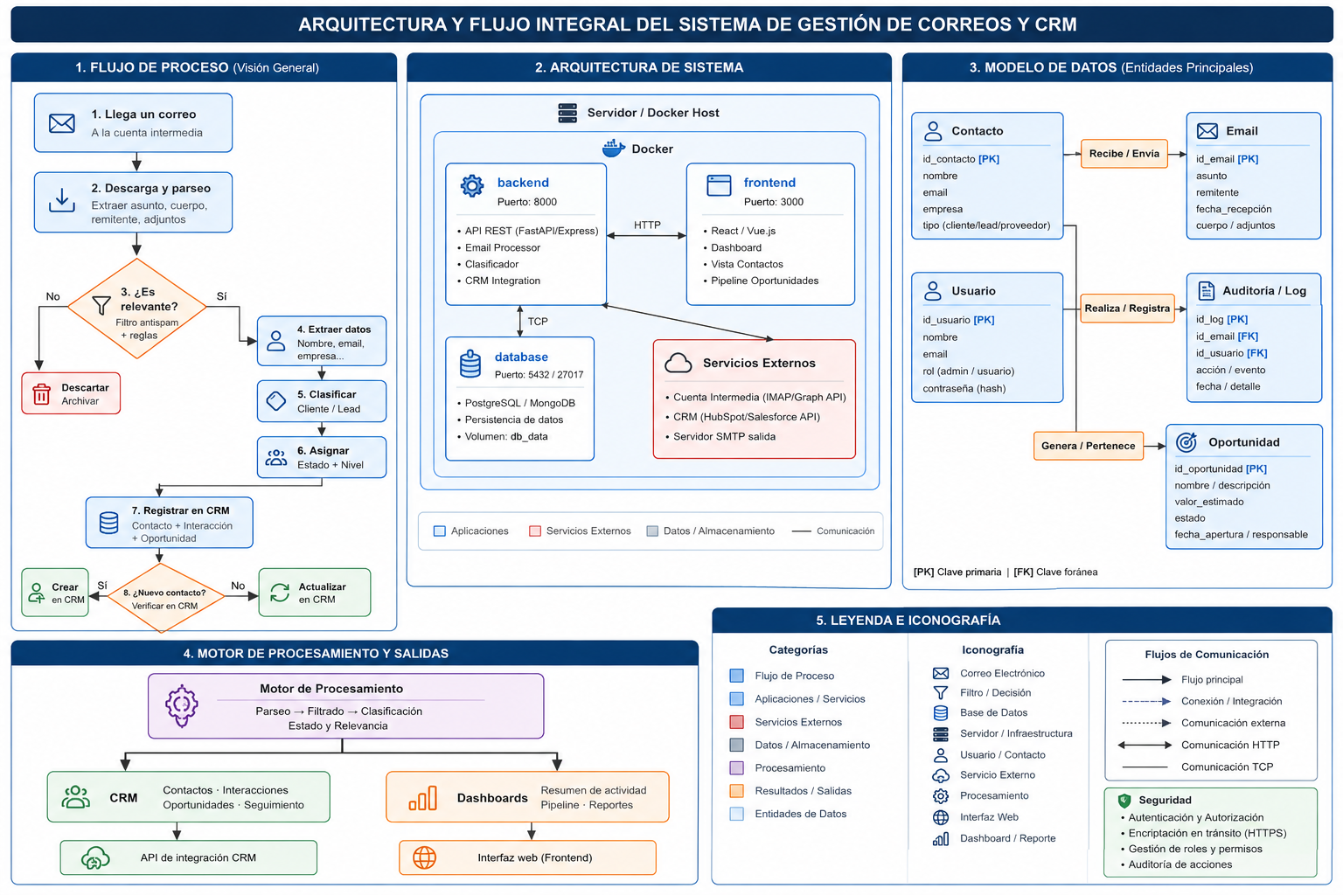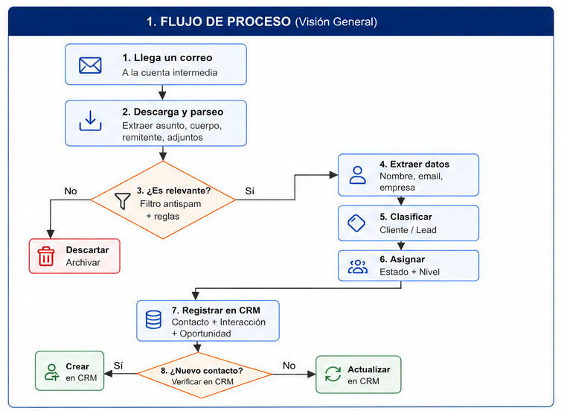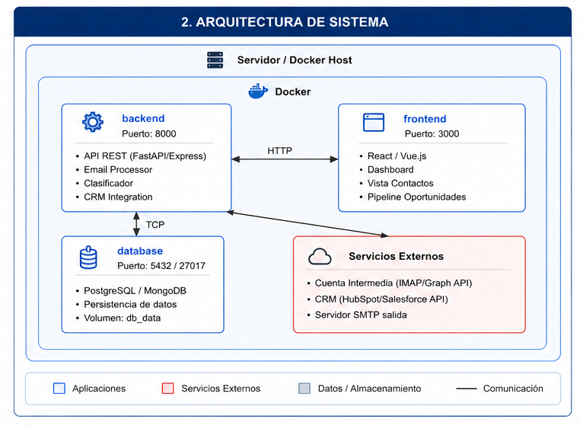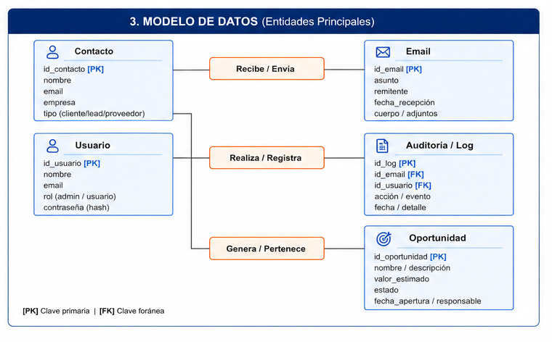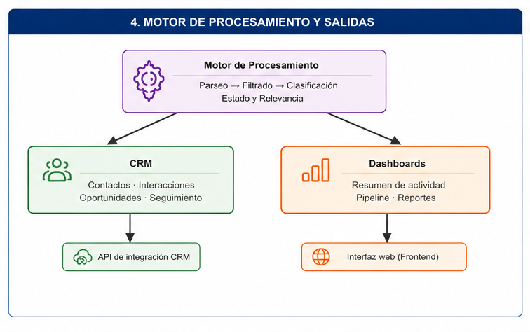

2. ALCANCE DEL PROYECTO

2.1 Objetivo General
Desarrollar un sistema que permita centralizar y estructurar la información clave proveniente del correo electrónico empresarial, facilitando la identificación de contactos, su clasificación (cliente, lead, proveedor, etc.) y el estado de las interacciones, con integración automática en el CRM.

2.2 Módulos del Sistema
El sistema se compone de los siguientes módulos:
- Módulo de Ingesta de Correos — Conexión a cuenta intermedia, descarga, parseo y filtrado de correos electrónicos.
- Módulo de Clasificación — Identificación y clasificación de contactos, determinación de estado y relevancia.
- Módulo de Integración CRM — Sincronización bidireccional de contactos, interacciones y oportunidades con el CRM.
- Módulo de Frontend y Dashboards — Interfaz web con resúmenes, vistas de contactos, pipeline de oportunidades y reporting.

2.3 Exclusiones
Quedan fuera del alcance del proyecto:
- La migración de datos históricos del CRM existente
- La integración con otros sistemas distintos al CRM acordado
- El mantenimiento evolutivo posterior a la entrega
- La infraestructura de hosting (servidores, dominios, certificados SSL)

3. REQUISITOS FUNCIONALES

RF1 — Ingesta de Correos
Código | Descripción | Prioridad
RF1.1 | Conexión a cuenta intermedia vía IMAP o Microsoft Graph API | Alta
RF1.2 | Descarga y parseo automático de correos (asunto, cuerpo, remitente, destinatarios, adjuntos) | Alta
RF1.3 | Filtrado de correos irrelevantes (spam, automáticos, no deseados) | Alta

RF2 — Clasificación de Contactos
Código | Descripción | Prioridad
RF2.1 | Identificar tipo de contacto: Cliente, Lead, Proveedor, Otro | Alta
RF2.2 | Extraer datos de contacto: nombre, email, empresa, cargo | Alta
RF2.3 | Detectar si el contacto es nuevo o ya existe en el CRM | Alta

RF3 — Determinación de Estado y Relevancia
Código | Descripción | Prioridad
RF3.1 | Asignar estado: Pendiente, En seguimiento, Cerrado, Escalado | Alta
RF3.2 | Asignar nivel de relevancia: Alta, Media, Baja | Alta
RF3.3 | Detectar oportunidades de negocio en el contenido del correo | Media

RF4 — Integración con CRM
Código | Descripción | Prioridad
RF4.1 | Crear automáticamente contactos en el CRM | Alta
RF4.2 | Actualizar contactos existentes en el CRM | Alta
RF4.3 | Registrar interacciones (historial de correos asociado a cada contacto) | Media
RF4.4 | Crear y actualizar oportunidades en el CRM | Media

RF5 — Dashboard y Reporting
Código | Descripción | Prioridad
RF5.1 | Resumen diario/semanal de actividad comercial | Media
RF5.2 | Vista de contactos con búsqueda y filtros (tipo, estado, fecha, relevancia) | Media
RF5.3 | Vista de pipeline de oportunidades con estados | Media
RF5.4 | Autenticación de usuarios (login, roles, permisos) | Media

4. REQUISITOS NO FUNCIONALES
Código | Categoría | Descripción
RNF1 | Seguridad | Autenticación de usuarios; cifrado de credenciales de buzones y CRM; cumplimiento GDPR en almacenamiento de datos personales
RNF2 | Rendimiento | Procesamiento eficiente de alto volumen de correos; respuesta en interfaz inferior a 2 segundos en consultas comunes
RNF3 | Escalabilidad | Capacidad de añadir nuevos buzones sin reconfigurar el sistema; arquitectura modular que permita crecimiento horizontal
RNF4 | Disponibilidad | Tolerancia a fallos en el módulo de ingesta; sistema de reintentos ante caídas del CRM o servidor de correo
RNF5 | Usabilidad | Interfaz intuitiva, responsive, accesible desde navegador web estándar

5. ARQUITECTURA TECNOLÓGICA

5.1 Stack Propuesto
Capa | Tecnología | Observaciones
Backend | Python / Node.js | A definir tras reunión con cliente
Base de Datos | PostgreSQL / MongoDB | A definir según modelo de datos
Frontend | React / Vue.js | A definir según stack final
Email Processing | IMAP / Microsoft Graph API | A confirmar según plataforma de correo del cliente
CRM | HubSpot / Salesforce API | A confirmar según CRM del cliente
Contenedores | Docker + docker-compose | Para entornos de desarrollo y producción

6. PLANIFICACIÓN Y HITOS

6.1 Milestones
Hito | Descripción | Fecha estimada
M1 | Análisis y Diseño | Semana 1–2
M2 | Núcleo de Procesamiento | Semana 2–3
M3 | Clasificación e Integración CRM | Semana 3–4
M4 | Frontend y Dashboards | Semana 4–5
M5 | Pruebas y Despliegue | Semana 5–6

6.2 Distribución Temporal
Fase | Horas | % del total | Módulos
0h → 30h | 30h | 33% | M1 completo + M2 (inicio)
30h → 60h | 30h | 33% | M2 (resto) + M3 completo
60h → 90h | 31h | 34% | M4 + M5 completos
Total | 91h | 100%

7. ENTREGABLES
- Documentación de análisis — Requisitos funcionales y no funcionales, arquitectura del sistema, modelo de datos, wireframes
- Código fuente — Repositorio completo con backend, frontend e infraestructura
- Documentación técnica — Manual de despliegue, configuración y API
- Documentación de usuario — Guía de uso del dashboard y funcionalidades
- Plan de pruebas — Casos de prueba y resultados

8. CRITERIOS DE ACEPTACIÓN
El sistema se considerará aceptado cuando:
- El módulo de ingesta sea capaz de conectarse a la cuenta intermedia, descargar, parsear y filtrar correos correctamente.
- El módulo de clasificación identifique correctamente el tipo de contacto y asigne estado y relevancia según las reglas definidas.
- La integración con el CRM cree y actualice contactos de forma automática y sin duplicados.
- El dashboard muestre los datos de actividad, contactos y pipeline de manera correcta y actualizada.
- Todas las pruebas de integración se hayan ejecutado sin errores críticos.
- La documentación técnica y de usuario esté completa y entregada.

9. PRESUPUESTO ESTIMADO
Concepto | Horas
Análisis y Diseño (M1) | 15h
Núcleo de Procesamiento (M2) | 19h
Clasificación e Integración CRM (M3) | 25h
Frontend y Dashboards (M4) | 20h
Pruebas y Despliegue (M5) | 12h
Total estimado | 91h

10. OBLIGACIONES DE LAS PARTES

10.1 Del desarrollador
- Entregar el sistema funcional según los requisitos definidos
- Entregar la documentación completa
- Respetar los plazos acordados
- Comunicar cualquier desviación o incidencia de forma temprana

10.2 Del cliente (Be Expand)
- Proporcionar acceso a la cuenta intermedia de correo
- Proporcionar acceso al CRM (API keys, credenciales de prueba)
- Validar los entregables en los plazos acordados
- Resolver dudas y tomar decisiones técnicas en tiempo y forma

11. PROPIEDAD INTELECTUAL
El código fuente y la documentación generada en el marco de este proyecto serán propiedad del cliente (Be Expand), quedando el desarrollador exento de responsabilidades por el uso indebido del sistema tras la entrega.

_________________________
Firma del desarrollador
_________________________
Firma del cliente (Be Expand)
Documento generado el _____ de _____________ de 2026

